Planificador de clases
¡Hola! Qué bueno que estés pensando en automatizar o facilitar tu trabajo docente usando tecnología. Como programadora autodidacta, estás en una posición ideal para aprovechar herramientas de inteligencia artificial y automatización. A continuación te muestro varias alternativas y estrategias para que puedas crear un "asistente educativo inteligente" que te ayude a generar:
- Contenido para clases
- Presentaciones (por ejemplo en Canva)
- Planificaciones
- Exámenes o ejercicios
- Guías para estudiantes
- Material complementario

🛠️ OPCIÓN 2: Entrenar o armar tu propio bot (más personalizado)

✅ A. Usar una IA entrenada con tus archivos
- Herramientas como:
  - CustomGPT.ai
  - RAG (Retrieval Augmented Generation) con LangChain o LlamaIndex
- Flujo:
  - Subís tus planificaciones pasadas, presentaciones, exámenes, etc.
  - El bot responde a tus consultas o genera nuevos materiales con ese estilo.
Ventaja: responde como vos, con tu enfoque.
Requiere algo de programación (Python + APIs de OpenAI, LangChain, etc.)

✅ B. Automatización con Python + APIs
Podés hacerte un sistema propio con:
- Python + OpenAI API
- Conexión a Google Slides/Docs o Canva (API)
- Generador de exámenes con banco de preguntas y exportación a PDF o Moodle XML

📦 Proyecto sugerido (si querés hacerlo vos misma)
AsistenteDocente.py – Tu bot educativo en Python:
- Pedís: "Necesito una clase de 80 min sobre estructuras de datos para 5to año"
- El bot:
  - Busca material en tu carpeta Drive o base de datos
  - Genera el esquema
  - Crea los objetivos y contenidos
  - Exporta la presentación a Canva o Google Slides
  - Propone una evaluación formativa
  - Guarda una planificación en PDF o Word
Podés entrenarlo con tus materiales usando técnicas de embeddings + búsqueda semántica (vector store).

🔧 OBJETIVO: Crear tu propio Asistente Docente con IA

📌 ¿Qué hará este bot?
Podés personalizarlo, pero por defecto debería poder:
- Generar planificaciones didácticas desde objetivos hasta evaluaciones
- Crear contenido para clases a partir de un tema y nivel
- Armar presentaciones (estructura) exportables a Canva o Google Slides
- Crear evaluaciones con opciones múltiples, abiertas, rúbricas, etc.
- Tomar decisiones basadas en tus materiales previos si lo entrenás con ellos

🧠 TECNOLOGÍA A UTILIZAR

🧰 Base
- Python (seguramente lo dominás)
- OpenAI API (para generar contenido)
- LangChain o LlamaIndex (opcional, para consultas sobre tus propios documentos)
- Google Drive API / Docs / Slides API (automatización)
- Canva API (beta, o integración por export)
🧩 FLUJO GENERAL DEL BOT
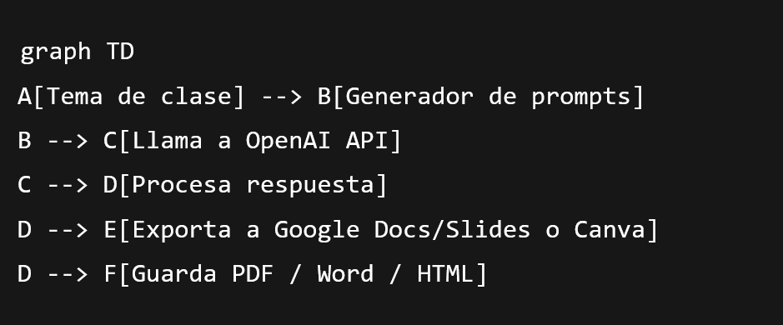

🧭 PASO 1: Setup del Proyecto

1. Crear estructura base
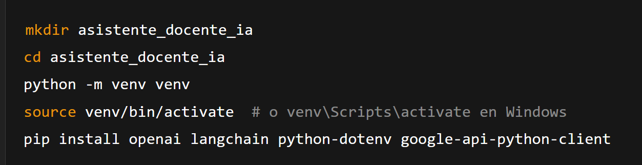

2. .env con tus claves (crear el archivo en la carpeta raíz. Es un archivo de texto plano que guarda variables de entorno.)
OPENAI_API_KEY=sk-...
GOOGLE_CLIENT_ID=...
GOOGLE_CLIENT_SECRET=...
⚠️ Este archivo nunca debería subirse a GitHub u otro repo público.

¿Cómo se usa en el código?
- Instalás la librería: pip install python-dotenv
- En tu código (por ejemplo en main.py), lo cargás así:
from dotenv import load_dotenv
import os

load_dotenv()

openai.api_key = os.getenv("OPENAI_API_KEY")

¿Qué necesitás incluir?

Para OpenAI
- Entrás a https://platform.openai.com/account/api-keys
- Copiás tu clave API
- La pegás en .env: OPENAI_API_KEY=sk-...

(Opcional) Para Google
Si querés usar Google Docs o Slides más adelante:
- Tendrás que crear un proyecto en Google Cloud Console
- Activar la API de Google Docs/Drive
- Crear OAuth Credentials
- Colocar esto:
GOOGLE_CLIENT_ID=xxxxxxxxx.apps.googleusercontent.com
GOOGLE_CLIENT_SECRET=yyyyyyyy
(Puedo ayudarte con esto cuando lleguemos ahí)
Continuare cuando pague licencia OPENAI
¡Perfecto! Si ya decidiste avanzar con Hugging Face + LlamaIndex y ya creaste el entorno virtual, estás en un excelente punto de partida.

🧭 GUÍA COMPLETA: Asistente Docente IA con Hugging Face + LlamaIndex

📁 1. Estructura del Proyecto
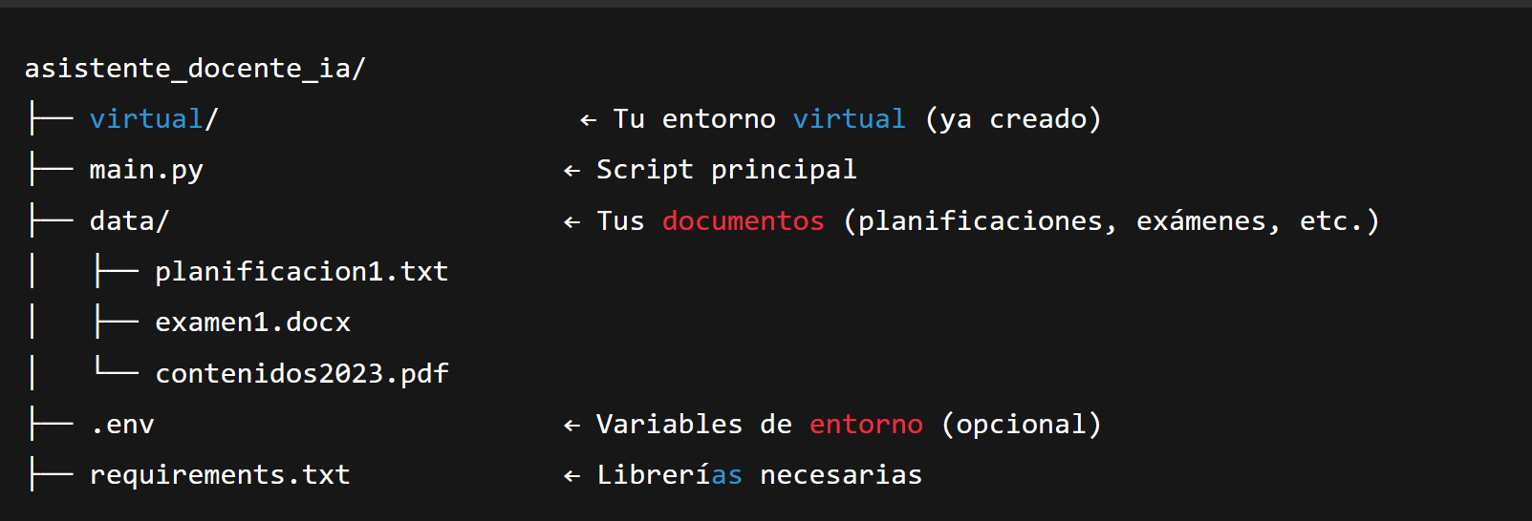

🧰 2. Instalar dependencias necesarias
Activá tu entorno virtual y luego:
pip install llama-index transformers sentence-transformers unstructured pdfminer.six python-docx streamlit
sto incluye:
- llama-index: conecta tus archivos con modelos LLM
- transformers: accede a modelos de Hugging Face
- sentence-transformers: mejora la comprensión de texto
- unstructured: para extraer texto de PDF, DOCX, etc.
- pdfminer.six y python-docx: para leer documentos
- streamlit: (opcional) para interfaz web
📥 3. Descargar modelo de Hugging Face
Vamos a usar un modelo liviano de prueba: Mistral 7B (versión en la nube).
📍 Registrate en https://huggingface.co y generá un token:
- Ir a: https://huggingface.co/settings/tokens
- Crear un token con acceso "read"
🔐 Guardalo en un archivo .env así:
HUGGINGFACEHUB_API_TOKEN=tu_token_aqui
Luego instalá python-dotenv para leerlo:
pip install python-dotenv
- Código base (main.py)
from llama_index import VectorStoreIndex, SimpleDirectoryReader
from llama_index.llms import HuggingFaceLLM
from dotenv import load_dotenv
import os

# Cargar variables de entorno
load_dotenv()

# Preparar modelo Hugging Face (Mistral-7B Instruct o similar)
llm = HuggingFaceLLM(
model_name="mistralai/Mistral-7B-Instruct-v0.1",
tokenizer_name="mistralai/Mistral-7B-Instruct-v0.1",
max_new_tokens=512,
context_window=3900,
generate_kwargs={"temperature": 0.7, "do_sample": True},
device_map="auto"
)

# Leer documentos de la carpeta 'data'
documents = SimpleDirectoryReader("data").load_data()

# Crear el índice
index = VectorStoreIndex.from_documents(documents)

# Crear asistente (query engine)
query_engine = index.as_query_engine(llm=llm)

# Probar pregunta
respuesta = query_engine.query("Generá una planificación semanal para enseñar POO a alumnos de 5to año")

print(respuesta)

5. Ejecutar el script
En tu terminal con el entorno activado: python main.py
🔍 El modelo analizará tus archivos y responderá con base en ellos. Por ejemplo, puede generar planificaciones similares a las que tenés, resúmenes o incluso propuestas de evaluación.

🧪 6. Probar con tus propios documentos
Copiá planificaciones reales a data/ (en .txt, .docx o .pdf). Ejemplos:
- "planificación anual Programación 2023.pdf"
- "Evaluación POO 5to año.docx"
- "Contenidos Base 2022.txt"

🚀 Próximos pasos sugeridos
Crear una interfaz web con Streamlit o Flask
Agregar opción de guardar respuestas como archivo
Permitir preguntas personalizadas tipo chat
Integrar generación de presentaciones (con Canva API)
Exportar todo a Word o PDF para impresión

